D'où vient l'eau qui recouvre la surface de la Terre ?
ORIGINE. D'où vient l'eau qui recouvre la surface de la Terre ? Cette question, intimement liée à celle de l'apparition de la vie, taraude les scientifiques. Parmi les scénarios envisagés par les chercheurs, l'un d'eux avance que les comètes ou les astéroïdes auraient pu déposer l'eau sur notre planète lors d'un bombardement intensif, il y a environ 4 milliards d'années.
Pour en avoir le cœur net, l'instrument ROSINA - un spectromètre embarqué sur la sonde Rosetta - a analysé les gaz qui composent l'atmosphère de la comète Tchourioumov-Gerasimenko. Les données recueillies, publiées mercredi 10 décembre 2014 dans Science Express, montrent que les comètes n'auraient peut-être pas participé majoritairement à ce processus.
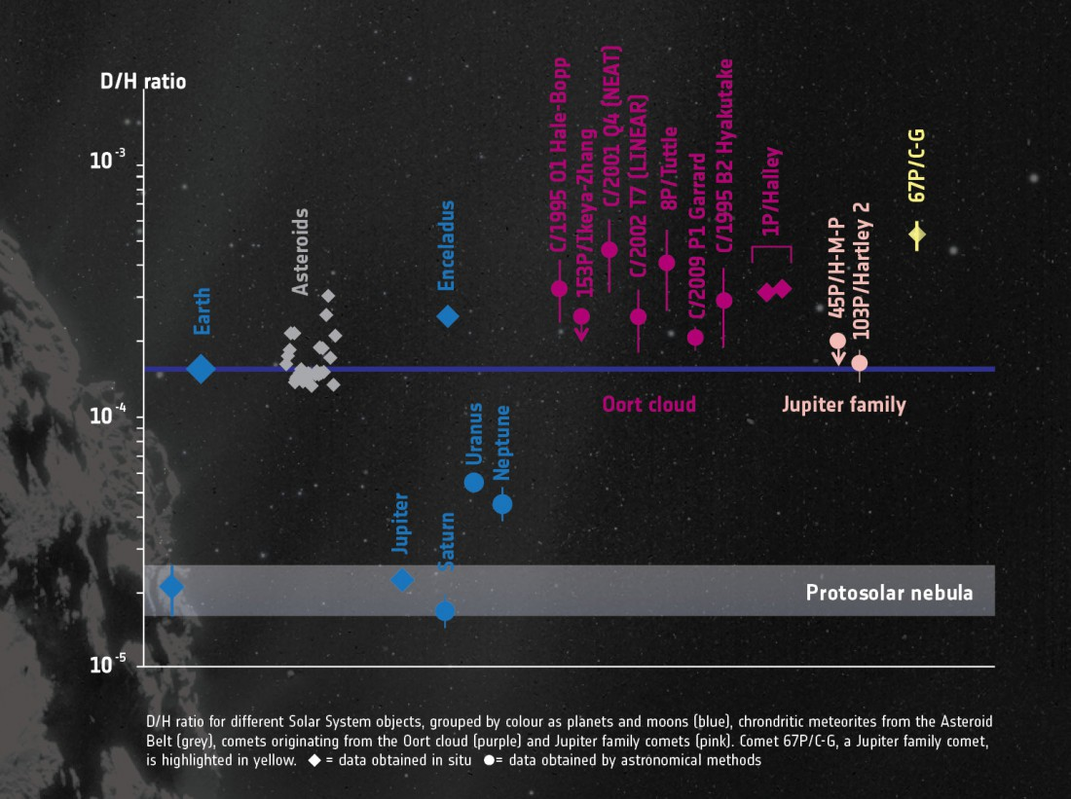
Rapport isotopique de l'hydrogène dans l'eau sur différents astres du système solaire. Les planètes apparaissent en bleu, les astéroïdes en gris, les comètes du nuage d'Oort en rose, les comètes joviennes en rose et Tchouri en jaune. Source : Altwegg et al. 2014
SIGNATURE CHIMIQUE. Depuis l'arrivée de la sonde en orbite de Tchouri début août 2014, ROSINA a réalisé plusieurs dizaines de milliers de spectres permettant aux scientifiques de détecter de nombreuses molécules, dont de la vapeur d'eau en proportion importante. Jusqu'ici rien d'étonnant sachant que les comètes sont principalement constituées de glace.
Le spectromètre a aussi pu mesurer la proportion d'hydrogène par rapport à celle de son isotope le deutérium au sein des molécules d'eau (voir notre encadré ci-dessous). Ce ratio , qui dépend des conditions dans lesquelles les molécules se sont formées, constitue une véritable signature chimique. On peut donc la comparer à celle retrouvée sur Terre et déterminer s'il y a un lien entre elles. "C’est un peu comme faire l’analyse ADN de nos aïeux pour savoir d’où l’on vient", compare Kathrin Altwegg, responsable scientifique de ROSINA, interrogée par Sciences et Avenir.
ISOTOPE. On appelle isotopes des éléments qui possèdent le même nombre d'électrons et de protons mais dont le nombre de neutrons diffère.
RAPPORT ISOTOPIQUE D/H. Au sein d'une fraction des molécules d'eau, un atome de deutérium remplace un atome d'hydrogène. Pour connaître le rapport isotopique de l'hydrogène dans l'eau, on calcule la proportion de deutérium par rapport à celle de l'hydrogène.
Or d'après les mesures effectuées par ROSINA, l'eau de Tchouri présente un rapport isotopique trois fois supérieur à celui retrouvé sur notre planète. Un résultat qui disqualifie les comètes comme source principale de l'eau sur Terre et remet sur le devant de la scène l'hypothèse des astéroïdes (des corps inactifs constituées de roche, de métaux et de glace) qui, eux présentent un ratio pratiquement identique à celui de l'eau terrestre.

Le rapport isotopique de l'hydrogène dans l'eau sur Tchouri est 3 fois supérieur à celui de la Terre
DIVERSITÉ. Le rapport fortement enrichi en deutérium de Tchouri est aussi bien supérieur à celui détecté sur d'autres comètes. "La première mesure du rapport deutérium-hydrogène a été réalisée sur la comète de Halley, originaire du très lointain nuage d'Oort. Elle était 2 fois supérieure à celle de la Terre", raconte Kathrin Altwegg.
En revanche, sur la comète Hartley 2 - qui, comme Tchouri, fait partie des comètes dites joviennes (dont l'orbite passe à proximité de Jupiter) - elle était très proche de celle de l'eau terrestre. Bien que provenant de la même famille, Hartley 2 et Tchouri se seraient donc formées dans des régions différentes du système solaire, attestant de la diversité de la population cométaire.
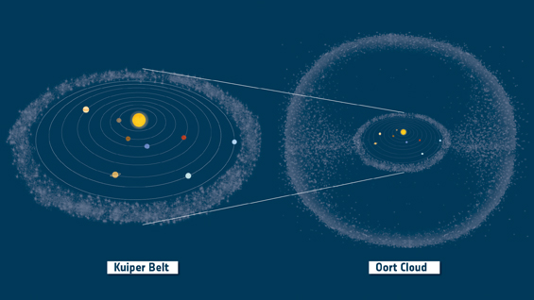
Illustration représentant la ceinture de Kuiper dont est originaire Tchouri et le nuage d'Oort d'où provient la comète de Halley. Source : ESA.
Questions

- Rechercher les noms des 3 isotopes existants de l’Hydrogène
- Indiquez leur composition (Neutrons et Protons, électrons)
- Si H₂0 est la formule de l’eau en considérant
En notant D, le deutérium l’isotope de l’élément Hydrogène, donnez la formule du la molécule d’eau avec cet isotope.
- La masse de ces 2 isotopes est-elle identique ou différente ? Justifiez !
- Qu’appelle-t-on Rapport isotopique ? Peux-tu donner une expression littérale afin de le calculer ? Recherche sur les sources proposées, la valeur de ce rapport !
- Pourquoi l’eau présent sur Terre ne provient pas du bombardement des comètes ?

Sources :
- http://www.pourlascience.fr/ewb_pages/a/actu-i-rosetta-i-l-eau-de-la-terre-ne-viendrait-pas-des-cometes-33666.php
- https://www.sciencesetavenir.fr/espace/rosetta-l-eau-terrestre-ne-viendrait-pas-des-cometes_34396

